**Installationsanleitung  
Git  
Als Versionskontrolle**

**Inhalt**

1. Einleitung 3

2. Lizenzbedingungen 4

3. Installation 5

3.1. Download 5

3.2. Installationsprozess 6

3.3. Installationspfade 14

3.4. Updates 15

4. Ergebnis im Einrichtungsprozess der Entwicklungsumgebung für Web-Apps 16

4.1. Einordnung der Installationsanleitung 18

4.2. Dokumentationen Programmierung von Web-Apps 20

# Einleitung

Die Entwicklungsumgebung für Web-Apps wird durch Nutzung einer Versionskontrolle unterstützt. An einer Versionskontrolle werden folgende Anforderungen gestellt:

* Stränge von Nodes
  + Mit unterschiedlichen Entwicklungsständen eines Programmes
* Code Abgleich
  + Darstellung beider Versionen eines Codes in zwei Ansichten
  + Markieren der Änderungen im Code
* Laden einer Backup-Version
  + Speicherung mehrerer Versionen

Dabei erfüllt Git als Versionskontrolle diese Anforderungen. Diese Installationsanleitung beschreibt, wie Git installiert wird.

# Lizenzbedingungen

Git steht unter der Open Source Lizenz von GNU-GPL. Die Nutzung steht mit allen Funktionserweiterungen frei zur Verfügung. Es fallen für die Nutzung keine weiteren Kosten an.

Die Lizenzbedingungen von Git als Versionskontrolle können unter folgendem Link nachgelesen werden:

* <https://git-scm.com/about/free-and-open-source>

Die allgemeine GNU-GPL-Lizenz kann im folgenden Link nachgelesen werden:

* <https://opensource.org/licenses/GPL-2.0>

# Installation

In dieser Installationsanleitung werden die Punkte:

* Download
* Installationsprozess
* Installationspfade
* Updates

beschrieben.

## Download

Für die Einrichtung einer Entwicklungsumgebung für Web-Apps wird der Windows-Installer von Git verwendet.

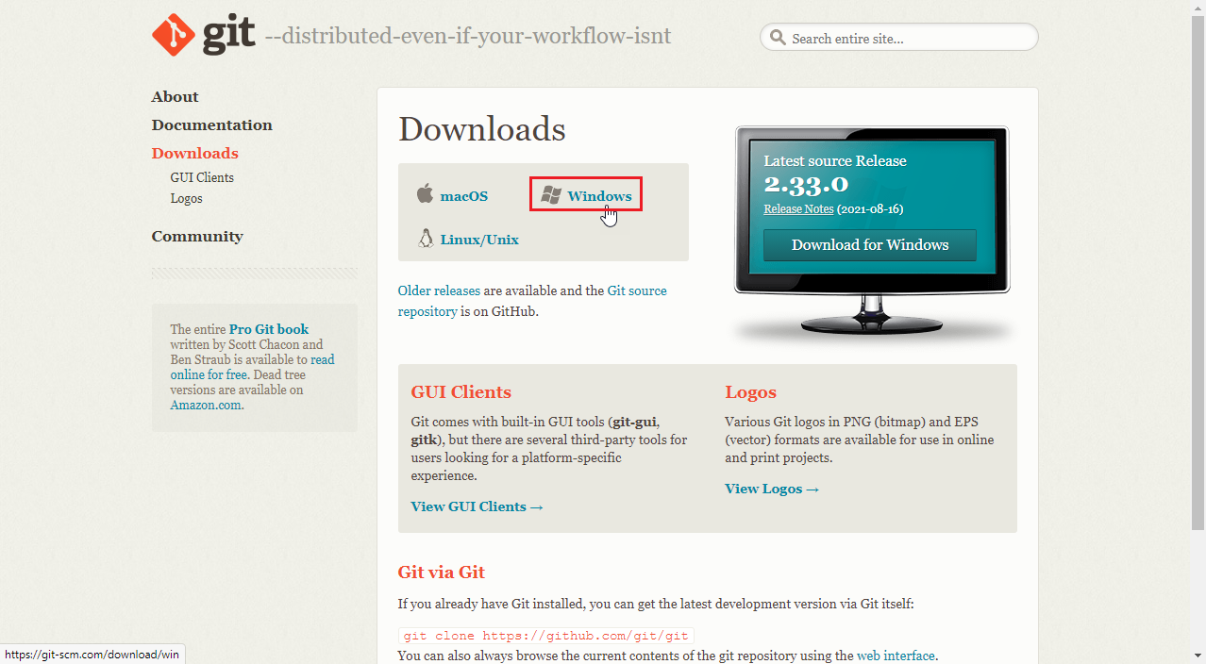

Abbildung 1: Download-Website von Git

Der Installer von Git ist unter folgendem Link abrufbar:

* <https://git-scm.com/downloads>

## Installationsprozess

Die Installation von Git erweitert den Umfang der Windows-Konsolen:

* Windows Eingabeaufforderung
* Windows PowerShell

um eine „git“-Befehlsbibliothek.

Der Installationsprozess von Git ist komplex und teilt sich in folgende Schritte auf:

1. Installations-Assistenten starten
   * Ausführung als Administrator zulassen
   * Zeitintensive Ausführung
2. Lizenzbedingungen

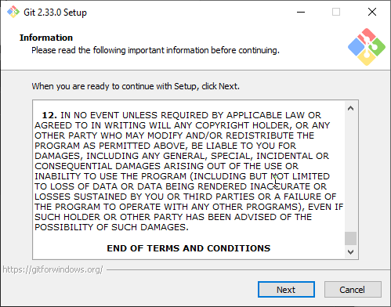

Abbildung 2: Git Installer

1. Select Destination Location
   * Standardpfad „C:\Program Files\Git\“
2. Select Components
   * Auswahl der Komponenten wie auf Abbildung

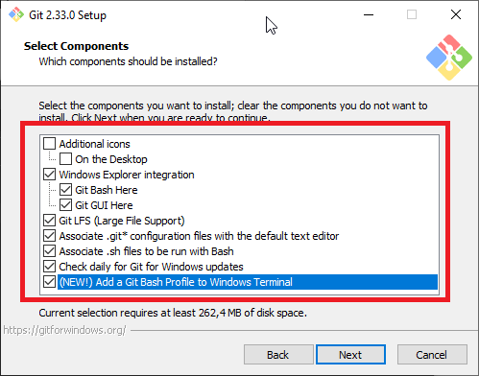

Abbildung 3: Git Installer: Komponentenauswahl

1. Select Start Menu Folder
   * Auswahl Keinen Ordner im Startmenü anlegen
     + „Don’t create a Start Menu folder“

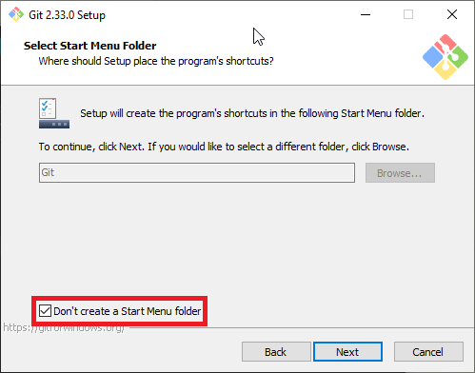

Abbildung 4: Git Installer: Auwahl Ordner im Startmenü

1. Choosing the default editor used by Git
   * Auswahl des Standart-Editors
     + „Use Notepad++ as Git’s default editor“

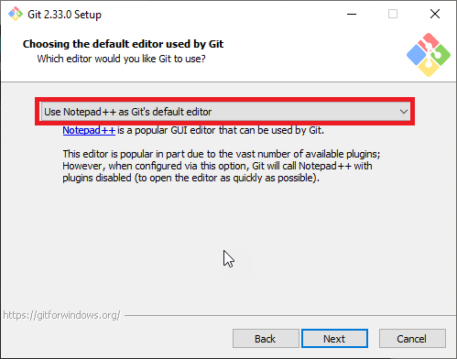

Abbildung 5: Git Installer: Auswahl des Standart-Editors

1. Adjusting the name oft he initial branch in new repositories
   * Auswahl Master-Node Name für neu angelegte Projekte
     + „Override the default branch name for new repositories“
     + Eintrag „AFAMaster“

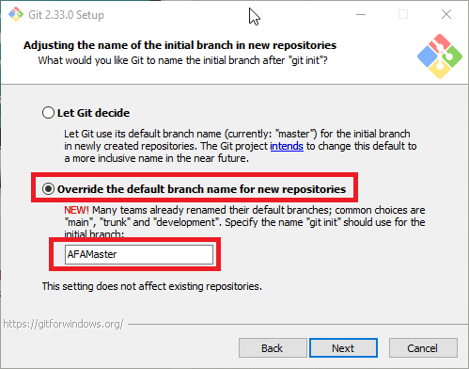

Abbildung 6: Git Installer: Bezeichnung des Master-Nodes

1. Adjusting your PATH environment
   * Änderung des Sets an Standart-Pfade der Windows-Konsolen
     + Auswahl „Git from the command line and also from 3rd-party software“

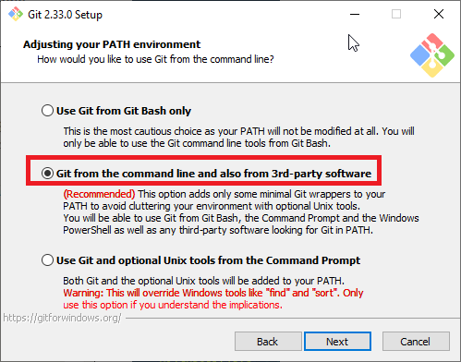

Abbildung 7: Git Installer – Auswahl Set an Standart-Pfade der Windows-Konsolen

1. Choosing the SSH executable
   * Wahl zwischen interne bzw. externe Ausführung des Programmpaketes zur Datenübertragung
     + „Use bundled OpenSSH“

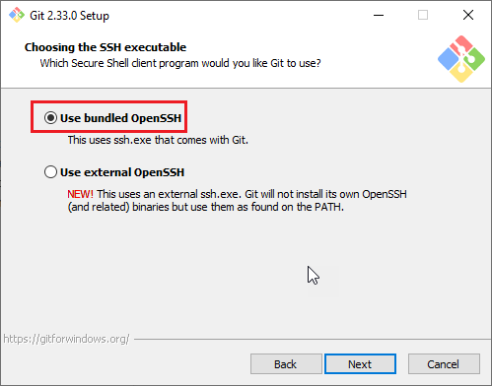

Abbildung 8: Git Installer – Auswahl Programmpaket zur Datenübertragung

1. Choosing HTTPs transport backend
   * Auswahl des HTTPS Transport-Backends
     + „Use the OpenSSL library“

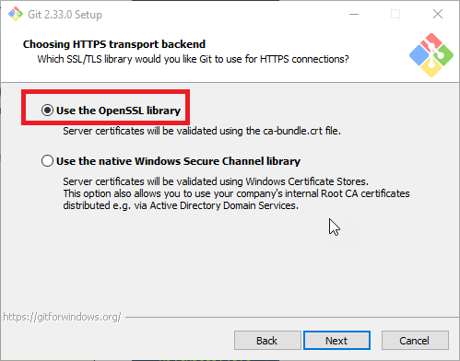

Abbildung 9: Git Installer: Auswahl HTTPS Transport-Backend

1. Configuring the line ending conversions
   * Auswahl Konvertierung des Zeilenende-Zeichens
     + „Checkout Windows-Style, commit Unix-style line endings

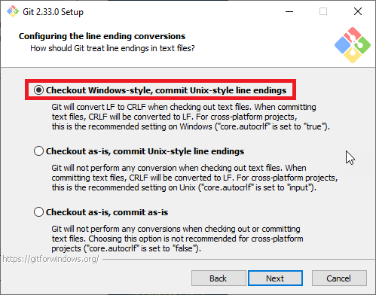

Abbildung 10: Git Installer: Auswahl Zeilenende-Zeichen Konvertierung

1. Configuring the terminal emulator to use with Git Bash
   * Auswahl Terminal für die Ausführung von Git Bash
     + „Use MinTTY (the default terminal of MSYS2)“

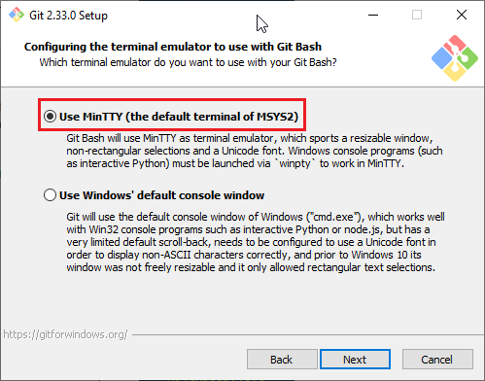

Abbildung 11: Git Installer: Auswahl Terminal für die Ausführung von Git Bash

1. Choose the default behavior of „git pull“
   * Auswahl Standart-Verhalten bei Anweisung „git pull“
     + „Default (fast-forward or merge)“

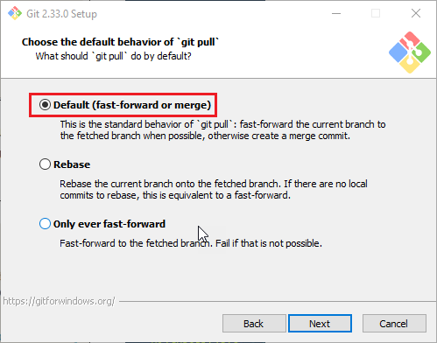

Abbildung 12: Git Installer: Auswahl Standart-Verhalten bei git pull

1. Choose a credential helper
   * Auswahl Zugangsdaten Helfer
     + „Git Credential Helper Core“

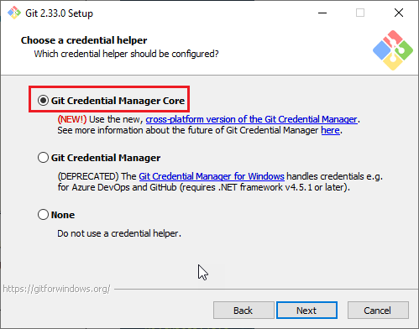

Abbildung 13: Git Installer: Auswahl Zugangsdaten Helfer

1. Configuring extra options
   * Auswahl an weiteren Features
     + Auswahl wie auf Abbildung

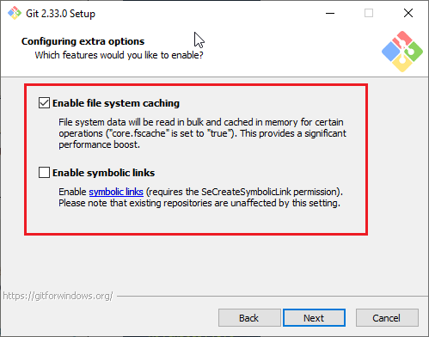

Abbildung 14: Git Installer: Auswahl an weiteren Features

1. Configuring experimental options
   * Auswahl an experimentellen Features
     + Auswahl wie auf Abbildung

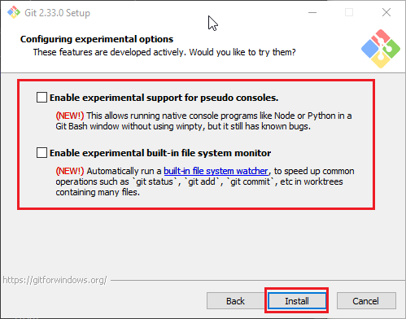

Abbildung 15: Git Installer: Auswahl an experimentellen Features

1. Installationsprozess
2. Abschluss der Installation

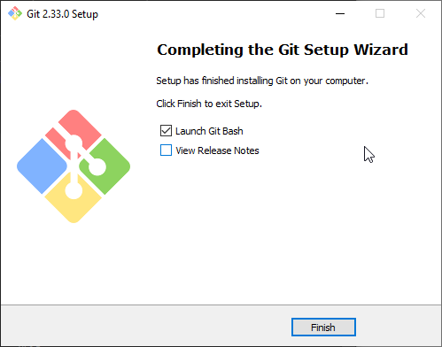

Abbildung 16: Git Installer: Abschluss der Installation

## Installationspfade

Nach erfolgreichem Abschluss der Installation teilt sich Postman in folgende Pfade auf:

* Installationspfad
  + C:\Program Files\Git
* GUI-Executable-Pfad
  + C:\Program Files\Git\cmd
  + git-gui.exe
* Bash-Executable-Pfad
  + C:\Program Files\Git
  + git-bash.exe
* Cmd-Executable-Pfad
  + C:\Program Files\Git
  + git-cmd.exe
* Einträge für das Kontextmenü des Explorers
  + Git GUI Here
  + Git Bash Here

## Updates

Git kann über die Möglichkeiten

* manuelle Installation
* Eingabe in eine Windows-Konsole

auf eine aktuelle Version gebracht werden.

**Update durch manuelle Installation**

Bei einer manuellen Installation einer aktuellen Version von Git wird wie in Punkt

* 3.1. Download

beschrieben eine aktuelle Version vom Installer für Windows geladen. Für die Installation wie sie in Punkt

* 3.2. Installationsprozess

durchgeführt wird, muss vorher die alte Version von Git deinstalliert werden.

**Update durch Eingabe in einer Windows-Konsole**

Git kann ab Version 2.16.1 durch die Eingabe

* git update-git-for-windows

in einer Windows-Konsole auf eine aktuelle Version gebracht werden. Es wird automatisch geprüft, ob die installierte Version noch aktuell ist.

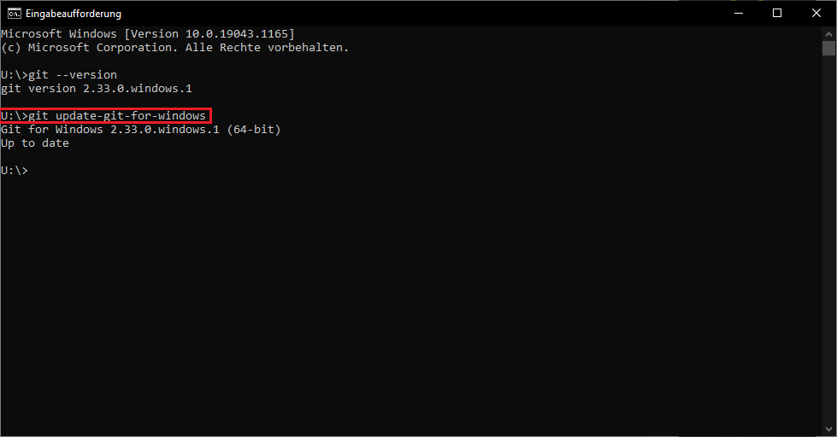

Abbildung 17: Git Update über die Windows Eingabeaufforderung

# Ergebnis im Einrichtungsprozess der Entwicklungsumgebung für Web-Apps

Die Installation von Git als Versionskontrolle ist ein Teilprozess bei der Einrichtung einer Entwicklungsumgebung für Web-Apps. Folglich wird die Installation im gesamten Prozess eingeordnet.

Der Prozess zur Einrichtung einer Entwicklungsumgebung für Web-Apps sieht wie folgt aus:

1. *Installation: MS Visual Studio + Plugins*
   1. *Installation: MS Visual Studio – Version 2019 Community Edition*
   * Wird abgelöst durch Version 2022 Professional Edition
     + Nach Release
   1. *Installation: MS Visual Studio – Version 2022 Professional Edition*
   * Ablösung Version 2019 Community Edition
     + Erneute Anwendung dieser Installationsanleitung
   1. *Installation: MS Visual Studio – Version 2022+ Professional Edition*
   * Ablösung der älteren Version
     + Erneute Anwendung dieser Installationsanleitung
2. *Installation: Node.js + NPM + TypeScript*
   * Laufzeitumgebung für den Client
     + Mit Node Paket Manager
     + Mit TypeScript Plugin
3. *Installation: MS Internet Information Service*
   * Laufzeitumgebung für den Server
4. *Installation: Postman*
   * Wep-API Testframework
5. **Installation: Git**
   * Als Versionskontrolle
6. Updates/Versionsupgrades
   * Versionsupgrade: MS Visual Studio
     + Nach Release einer neuen Version
   * Updates: MS Visual Studio + Plugins sowie Tools/Frameworks
     + Regelmäßig auf Updates überprüfen
   * Updates: Node.js mit Funktionserweiterungen
     + Regelmäßig auf Updates überprüfen
   * Updates: MS Internet Information Service
     + Regelmäßig auf Updates überprüfen
   * Updates: Postman
     + Regelmäßig auf Updates überprüfen
   * Updates: Git
     + Regelmäßig auf Updates überprüfen

Die Arten der Schriftdarstellung geben folgende Informationen

* Normale Schrift
  + Noch bevorstehender Teilprozess im Installationsprozess
* Fett gedruckte Schrift + Blaue Färbung
  + Aktuell anstehender Teilprozess im Installationsprozess
* Kursive Schrift
  + Abgeschlossener Teilprozess im Installationsprozess

Mit Fertigstellung des Installationsprozesses dienen Dokumentationen als Vorbereitung für die Programmierung von Web-Apps. Zuletzt ist für die Einrichtung einer Entwicklungsumgebung für Web-Apps die Beschaffung weiterer Hardware notwendig, welche im Konzept beschrieben wird.

## Einordnung der Installationsanleitung

Die Einrichtung einer Entwicklungsumgebung für Web-Apps benötigt die Bereitstellung eines Servers. Nach der Installation Postman ist die Installation von Git als Versionskontrolle vorgesehen.

Die Installation von Git umfasst folgende Tools sowie Frameworks aus dem Konzept für die Entwicklungsumgebung von Web-Apps:

* Git
  + Versionskontrolle

Mit Installation von Git als Versionskontrolle ist die Einrichtung der Entwicklungsumgebung von Web-Apps abgeschlossen. Eine fortlaufende Aufgabe wird darin bestehen, die Technologie aktuell zu halten:

* Updates/Versionsupgrades
  + Versionsupgrade: MS Visual Studio
    - Nach Release einer neuen Version
  + Updates: MS Visual Studio + Plugins sowie Tools/Frameworks
    - Regelmäßig auf Updates überprüfen
  + Updates: Node.js mit Funktionserweiterungen
    - Regelmäßig auf Updates überprüfen
  + Updates: MS Internet Information Service
    - Regelmäßig auf Updates überprüfen
  + Updates: Postman
    - Regelmäßig auf Updates überprüfen
  + Updates: Git
    - Regelmäßig auf Updates überprüfen

## Dokumentationen Programmierung von Web-Apps

Mit Fertigstellung der Installation der Tools/Frameworks einer prototypischen lokalen Entwicklungsumgebung erfolgte die Dokumentation für wichtige Programmierelemente für Web-Apps. Diese Dokumentationen dienen als Hilfestellung um die Programmierung von Web-Apps vorzubereiten.

Für folgende Elemente wird es Dokumentationen geben:

* Tool - MS Visual Studio
  + Einrichtung eines Projektes
  + Views
* Tool - Postman Web-API Testframework
* Tool - Git Versionskontrolle
* Programmierung - ASP.NET + NET.Core 5.0 + C#
  + Mit „Hello World“
  + Wichtige Programmierelemente
    - Kommunikation mit Datenbank des Servers
    - Zugriff auf eine Domäne
  + Boilerplates
  + Code Convention + Style Guide
* Programmierung - JavaScript + TypeScript
  + Mit „Hello World“
  + Wichtige Programmierelemente
  + Boilerplates
  + Code Convention + Style Guide
* Programmierung - React + React Native
  + Mit „Hello World“
  + Wichtige Programmierelemente
  + Boilerplates
  + Code Convention + Style Guide
* Programmierung - HTML + CSS
  + Mit „Hello World“
  + Wichtige Programmierelemente
  + Boilerplates
  + Code Convention + Style Guide